Ravitaillement et services | 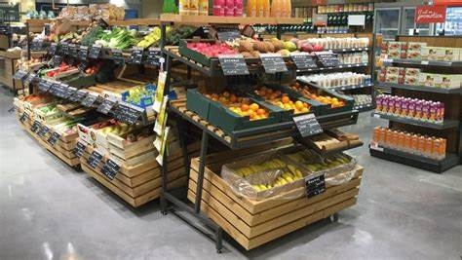

commune | EPICERIE | PHARMACIE | BOULANGERIE | DISTIRB € | AUTRES
Montereau-Fault-Yonne | x | x | x | x | x
Cannes- Ecluses |  |  | x
Ponts Sur Yonne | x | x | x | x | x
Sens | x | x | x | x | x
Villeneuve sur Yonne | x | x | x | x | x
Laroche Saint cydroine | x |  | x
Appoigny | x | x | x
Auxerre | x | x | x | x | x
Champs sur Yonne | x | x | x | x | x
Cravant | x | x | x | x
Vézelay | x | x | x | x | x

x établissements vérifiés mais il peut en exister d’autres

